Лабораторная работа №2
«Построение модели документооборота»
Цель работы:
1. Получить информационно-наглядное представление о существующих
моделях системы документооборота.
2. Привить навыки в описании модели системы документооборота с
учетом специфики деятельности организации

Вариант 16 - IL Патио / Иль Патио, ресторан

1. Характеристика объекта исследования
В качестве объекта для построения модели документооборота рассматривается сеть итальянских ресторанов России IL Patio. Сеть работает с 1993 года, задаёт тренды в итальянской кухне, первой в стране начала выпекать пиццу на тонком тесте в дровяной печи и использовать пасту ручной работы.
IL Patio представлена по всей, а также в Беларуси, Таджикистане и Узбекистане. Концепция ресторана — гастрономическое путешествие по регионам Италии, атмосфера траттории, классика итальянской кухни в современном прочтении.
Ресторан «IL Patio» является структурной единицей сети и взаимодействует с головной компанией (управляющей организацией IL Patio), поставщиками, контролирующими органами и гостями.
Структура ресторана:
- директор ресторана;
- администраторы зала;
- менеджеры зала;
- шеф-повар и кухня;
- бухгалтерия (или централизованная бухгалтерия сети);
- офис-менеджер / секретариат;
- бармены, официанты.
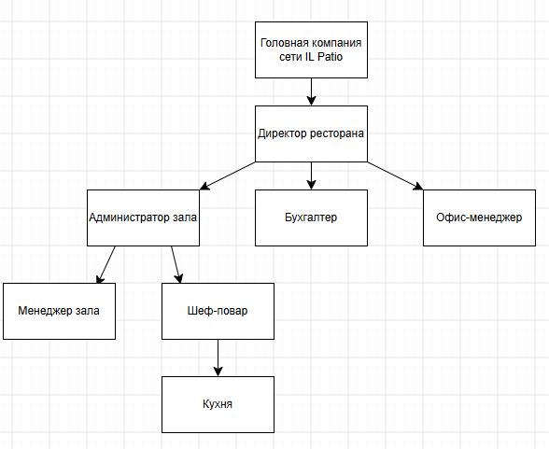
Рисунок 1 – Структура организации

2. Концептуальная модель документооборота
Концептуальная модель базируется на модели центра хранения записей. Прежде всего организуется хранилище для записей, относящихся к определённой категории. Хранилище подразделяется на отдельные помещения согласно категориям первого уровня. Концептуальная модель не привязана к конкретной аппаратной или программной платформе.
Назначение концептуальной модели — сформулировать общую идею системы документооборота ресторана так, чтобы руководство организации, отвечающее за финансирование проектов и работу с клиентами, одобрило систему и приняло её; а также передать общую идею СЭД конечным пользователям.
Основные положения концептуальной модели:
- документ — основная единица управленческого хозяйства ресторана;
- поддержка основных функций обработки документов: подготовка нормативных актов, договоров, включение в план, согласование, выдача справок, отчётов;
- прозрачность деятельности организации: взаимосвязь документов и операций;
- разграничение доступа к документам в зависимости от роли сотрудника;
- интеграция с учётными системами (1С:Ресторан, складской учёт, кассовое оборудование, CRM);
- возможность работы как с электронными, так и с бумажными документами.

Ключевые категории документов ресторана:
- Организационно-распорядительные: приказы, распоряжения, инструкции, положения.
- Финансово-бухгалтерские: счета, акты, накладные, кассовые отчёты, авансовые отчёты, отчёты о продажах.
- Кадровые: заявления, приказы по личному составу, трудовые договоры, графики смен, табели учёта рабочего времени.
- Технологические: технологические карты блюд, калькуляции, меню, рецептуры.
- Договорные: договоры поставки, аренды, оказания услуг, договоры с подрядчиками.
- Клиентские: меню, заказы, чеки, брони, карты лояльности.
- Отчётные перед головной компанией: операционные отчёты, отчёты о выполнении стандартов, маркетинговые отчёты.
- Санитарные и пожарные: журналы, инструкции, акты проверок.

Функции концепции:
- концептуальная схема должна быть оформлена так, чтобы руководство организации одобрило систему и приняло её;
- концептуальная схема должна передавать общую идею СЭД конечным пользователям;
- многоуровневая схема СУД должна быть сведена к понятной наглядной структуре.

3. Логическая модель документооборота
На логическом уровне решаются вопросы функциональных характеристик СУД: ввод и вывод данных, обработка данных, безопасность, правила ведения дел, оформление экрана, форма отчётов. Исходя из пользовательской схемы и интерфейса взаимодействия компонентов, определяется, что будет делать система и когда должен запускаться каждый из процессов. Логика построения СУД не имеет привязки к конкретной системе, на которой она будет запущена.
Разработка логической схемы СУД необходима для:
- определения процессов;
- разделения процессов на выполняемые машинами и людьми;
- информирования пользователей о функциях СУД.
Разделение процессов:
- Автоматизировано: регистрация документов, маршрутизация, контроль сроков исполнения, формирование отчётов, поиск, хранение в электронном архиве, протоколирование действий, рассылка уведомлений.
- Выполняется людьми: принятие решений, согласование, визирование, подписание, утверждение, контроль исполнения.

3.1. Маршрут работы с входящими документами
- Получение документа.
- Экспедиционная обработка.
- Рассмотрение документа.
- Регистрация.
- Передача адресату (конкретное подразделение).
- Рассмотрение руководителем подразделения.
- Назначение и передача исполнителю.
- Исполнение документа.
- Контроль за исполнением.
- Направление документа в дело.

3.2. Маршрут работы с исходящими документами
- Создание проекта документа.
- Проверка офис-менеджером.
- Согласование (визирование при необходимости).
- Подписание руководителем документа.
- Регистрация документа.
- Направление документа в дело.

3.3. Внутренний документооборот ресторана
- приказы по ресторану;
- технологические карты и калькуляции;
- графики смен;
- акты списания, инвентаризации;
- отчёты о продажах;
- журналы санитарного состояния и инструктажей.
Участники документооборота:
- директор ресторана — утверждение, подписание;
- администратор зала — оперативное управление, работа с гостями;
- менеджер зала — контроль смен, отчётность;
- шеф-повар — технологические карты, калькуляции, заявки на продукты;
- бухгалтерия — финансовые документы, отчёты;
- офис-менеджер — регистрация, контроль сроков, архив;
- головная компания — получение отчётности, передача стандартов.
Требования к логической модели:
- разграничение прав доступа по ролям;
- протоколирование действий пользователей;
- поддержка электронной подписи (ЭП);
- интеграция с 1С:Ресторан и кассовым оборудованием;
- возможность работы с электронными и бумажными документами;
- контроль сроков исполнения документов.

4. Предметная модель (предметное воплощение)
Под предметным воплощением понимается физическая конструкция, обеспечивающая функционирование системы. Принятие решений относительно того, как и где будет внедряться система, происходит применительно к конкретному ресторану.

4.1. Аппаратное обеспечение
- ПК директора, администратора, бухгалтера, офис-менеджера;
- сервер (локальный или облачный) для хранения документов;
- кассовые терминалы (POS);
- сканеры, МФУ;
- планшеты/КПК для менеджеров зала;
- сетевое оборудование.

4.2. Программное обеспечение
- СЭД (например, 1С:Документооборот, Directum, ELMA);
- 1С:Ресторан / 1С:Общепит;
- бухгалтерские системы;
- средства ЭП (КриптоПро, ViPNet);
- антивирус, средства защиты информации;
- офисный пакет.

4.3. Ограничения системы
- максимальное количество пользователей;
- объём оперативной памяти;
- доступность жёсткого диска;
- пропускная способность каналов связи.

4.4. Управление работой системы
- отслеживание баланса нагрузки;
- проверка данных;
- создание резервных копий;
- размещение данных;
- файловая структура;
- сбор статистики.

4.5. Организация рабочих мест
- Специализированное рабочее место — позволяет максимально расширить функции для работы главным образом с реквизитами документов. В нём работают офис-менеджер (ведение общего делопроизводства и номенклатуры дел), бухгалтер (формирование учёта), шеф-повар (технологические карты), управляющие отделами.
- Универсальное рабочее место — позволяет пользователям удобно работать с содержательной частью документа. Рядовые сотрудники могут ознакомиться с информацией, создать документ, завизировать его, поручить на исполнение подчинённому.
- Мобильное рабочее место — доступ к системе через карманный персональный компьютер, если сотрудник не может обратиться к системе через настольный компьютер. Позволяет работать с поручениями, участвовать в согласовании документов, получать доступ к другим документам системы. Удобно для директора ресторана и менеджеров.
- Рабочее место администратора — настройка системы, изменение параметров, запрет/разрешение доступа к некоторым файлам документов, блокировка и снятие блокировки на отдельные виды документации.
Каждый пользователь системы имеет свой пароль для входа.

4.6. Обеспечение безопасности
- Разграничение прав доступа по ролям пользователей.
- Кодирование информации при передаче между рестораном и головной компанией; криптографическое шифрование конфиденциальных документов внутри ресторана.
- Непрерывное протоколирование действий пользователей: всегда можно установить, кто регистрировал документ, прикрепил файл, отредактировал или удалил его, ввёл резолюцию.
- Удостоверяющий центр — орган, выдающий ключи (сертификаты) подписей и обеспечивающий достоверность ЭП, что исключает подделку подписи.
- Архивная система имеет защиту на уровне документа: каждый документ имеет ассоциированный с ним список пользователей, имеющих право совершать с ним определённые операции.
Благодаря такой системе ограничений электронный документооборот получается наиболее защищённым от несанкционированного доступа к важным документам фирмы, к тому же уменьшается количество ошибок, возникающих в результате ошибочных (умышленных или специальных) действий персонала при работе с документами (нарушение разрешительной системы доступа, правил обращения с документами, технологии их обработки и хранения и другое).

4.7. Нормативное регулирование
Для нормативного урегулирования и защиты электронного документооборота в организации разрабатывается ряд документов:
- Руководство по организации электронного делопроизводства и документооборота.
- Руководство по организации хранения документов на электронных носителях.
- Руководство по установлению сроков хранения.
- Руководство по определению дальнейшего маршрута продвижения документов и информации с истекшим сроком хранения.
Наряду с вышеперечисленными руководствами разрабатываются номенклатура дел (основные виды документов с установленными сроками хранения) и реестр источников ключевой информации. Для регламентации работы с конфиденциальной информацией создаётся перечень сведений, относящихся к конфиденциальным, в котором фиксируются: период и уровень (гриф) конфиденциальности, список сотрудников, которым предоставлено право использовать эти сведения в работе, а также перечень документов, в которых эти сведения документируются. Использование электронной подписи (ЭП) также регламентируется инструкциями и правилами по использованию ЭП.

5. Специфика документооборота ресторана IL Patio («Планета»)
- Высокая интенсивность: ежедневные заказы, чеки, накладные, отчёты о продажах, заявки на продукты.
- Сезонность: изменение меню, закупок, персонала в зависимости от сезона.
- Санитарные и пожарные требования: обязательная документация (журналы, инструкции, акты проверок).
- Взаимодействие с головной компанией: отчёты, стандарты, маркетинговые материалы, единые технологические карты.
- Работа с поставщиками: договоры, накладные, акты сверки, заявки.
- Кадровый документооборот: приём, увольнение, графики смен, табели учёта рабочего времени.
- Клиентский сервис: брони, заказы, карты лояльности, обратная связь.

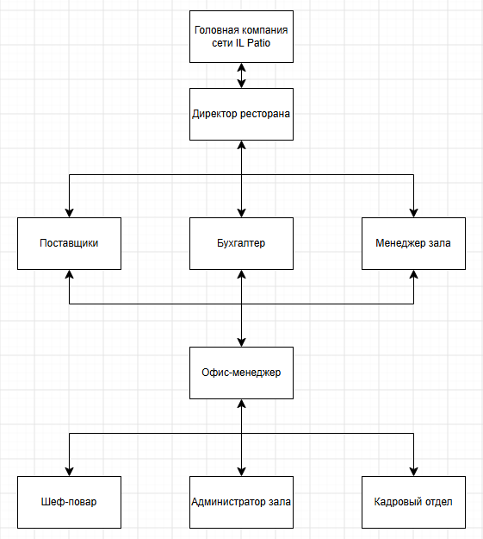

Рисунок 2 – Система документооборота

Вывод: в ходе выполнения лабораторной работы было получено информационно-наглядное представление о существующих моделях системы документооборота, а также были получены навыки в описании модели системы документооборота с учетом специфики деятельности организации.

